22通信2班 2209735016 魏乾玉
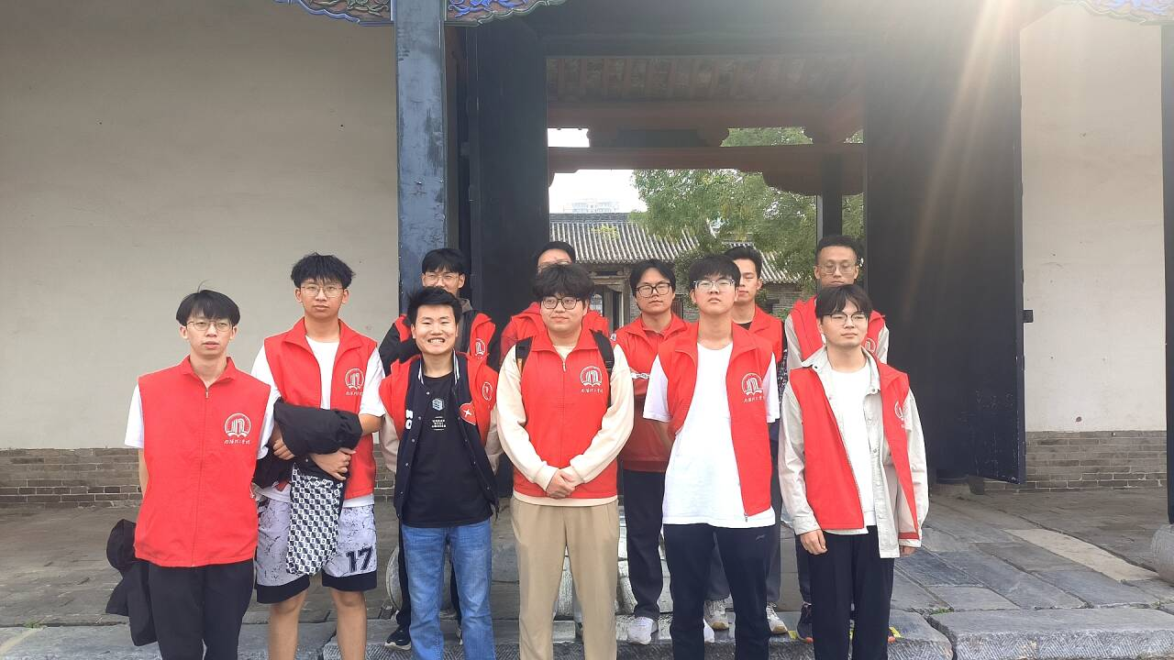
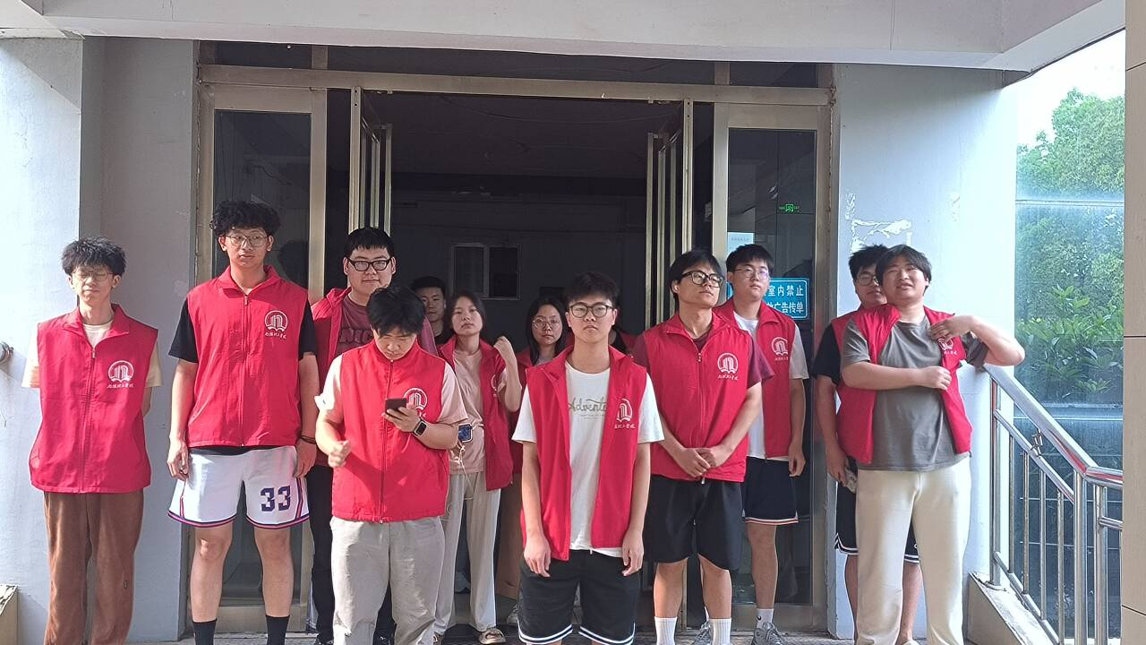
一次有意义的户外劳动

这个周末，我参加了社区组织的志愿服务，来到科技馆进行户外清洁劳动，这看似简单的扫地，却让我收获满满。

科技馆外的广场宽敞整洁，来往的游客络绎不绝，不经意间会留下纸屑、果皮和落叶。我拿起扫帚和簸箕，从广场一侧开始认真清扫。一开始，我觉得扫地是件轻松的事，可没过多久，手臂就开始发酸，扫帚也变得沉重起来。风一吹，刚扫好的落叶又被吹散，我只好耐心地重新清理，这才明白看似简单的劳动，也需要细心和坚持。

在劳动中，我看到不少游客投来赞许的目光，还有小朋友主动把垃圾放进我的簸箕里，这让我心里暖暖的。我一边扫地，一边留意着角落的垃圾，不放过任何一处细节。渐渐地，广场上的杂物越来越少，地面变得干净整洁，看着焕然一新的环境，一种成就感油然而生。

这次科技馆扫地的劳动，让我体会到了环卫工人的辛苦，也懂得了劳动的价值。它不仅锻炼了我的动手能力，更让我明白，美好的环境需要大家共同维护。每一份平凡的劳动都值得尊重，每一次付出都能创造美好。

这次户外劳动，是一次难忘的实践，更是一堂生动的成长课。今后，我会积极参与更多劳动，用双手为身边的环境贡献自己的一份力量，也会更加珍惜别人的劳动成果，做一个热爱劳动、懂得感恩的人。

合格


